UNIVERSIDAD AUTÓNOMA DE QUERÉTARO  FACULTAD DE INGENIERÍA  Laboratorio de Cálculo Integral | 

Nombre del Alumno |  | Grupo
Fecha de la Práctica |  | No Práctica
Nombre de la Práctica | Integración por métodos numéricos
Unidad | Métodos de Integración

OBJETIVOS

Utilizando una hoja de cálculo Excel realiza la integración de funciones no integrables por 3 métodos diferentes: Regla del punto medio de Riemann, Regla del Trapecio y Regla de Simpson. Comparar los tres métodos y determinar el error en la obtención de la integral por cada uno de los métodos.
EQUIPO Y MATERIALES
Computadora y el programa Excel y Scientific Work Place
DESARROLLO
Justificación
Los métodos numéricos de integración se utilizan cuando es imposible o muy complicado encontrar la antiderivada de una función o cuando la función se obtiene como resultado de un trabajo experimental científico y no se conoce la fórmula de la función.
Parte I. Integración utilizando algún método visto en clase 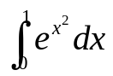
- Resuelve a mano la integral
- ¿Qué fórmula o método consideras que debe utilizarse?
- ¿Qué problemas te enfrentaste para resolver la integral?
- ¿Qué sugieres que puede hacerse para resolver la integral?
Parte II. Integración numérica utilizando Excel
  - Utiliza cada uno de los 3 métodos numéricos aproximados para resolverla.

  - Método 1. Regla del Punto Medio de Riemann
  - El método de Riemann consiste en formar una partición del intervalo y construir rectángulos de altura igual a la función en el punto medio del intervalo. El valor de la integral será aproximadamente la suma de las áreas de los rectángulos.
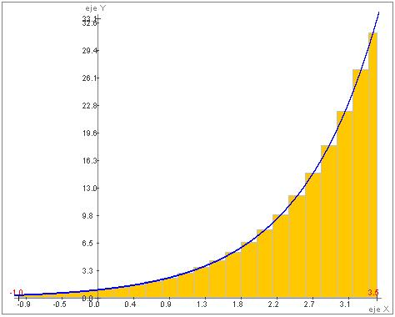
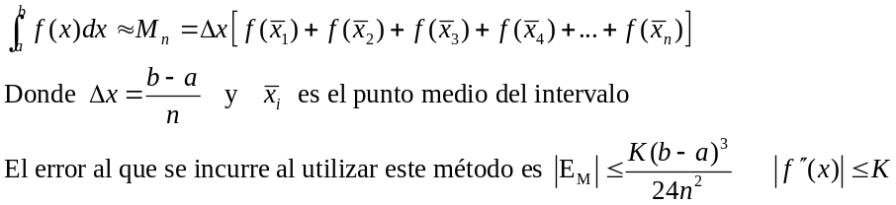
En una hoja de Excel realiza los cálculos de la siguiente forma:
Utiliza una partición del intervalo 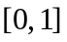 de tamaño 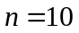
¿Cuál es la formula del área de un rectángulo?
¿Cómo vas a calcular el área de cada rectángulo?
No. Partición | P inicial intervalo | P final intervalo | P medio intervalo | f(P medio) | Área rectángulo
1 | 0 | 0.1 | 0.05 | 1.00250313 | 0.10025031
2 | 0.1 | 0.2 | 0.15 | 1.02275503 | 0.1022755
3
...
10 | 0.9 | 1 | 0.95
Δx = 0.1 |  |  |  | integral aprox = | Suma

  - Método 2. Regla del Trapecio
  - El método del trapecio consiste en formar una partición del intervalo y construir trapecios. Cada trapecio se formará al unir los puntos que correspondan a lafunción en el punto de inicio y final del intervalo. El valor de la integral será aproximadamente la suma de las áreas de los trapecios.
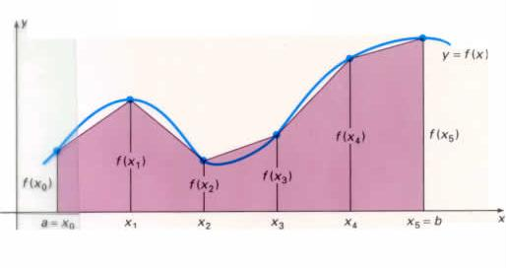
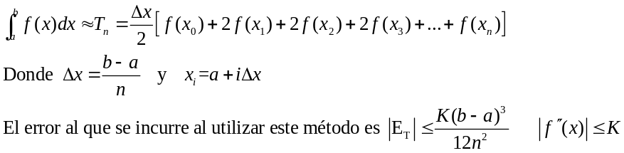
En una hoja de Excel realiza los cálculos de la siguiente forma:
Utiliza una partición del intervalo de tamaño
¿Cuál es la formula del área de un trapecio?
¿Cómo vas a calcular el área de cada trapecio?
No. | P inicial | P final | f(P inicial) | f(P final) | Área trapecio
1 | 0 | 0.1 | 1 | 1.01005 | 0.100502508
2 | 0.1 | 0.2 | 1.01005 | 1.040811 | 0.102543047
3
...
10 |  | 1
Δx = 0.1 |  |  |  | integral aprox = | Suma
Compara el resultado obtenido por el método 1 Riemann.
¿Qué tan cercanos son los resultados?
¿Cuál crees que sea más exacto?

  - Método 3. Regla de Simpson
  - El método de Simpson consiste en formar una partición del intervalo y buscar la parábola que más se aproxime a tres puntos consecutivos correspondientes a la función en esos puntos. El valor de la integral será aproximadamente la suma de las áreas.
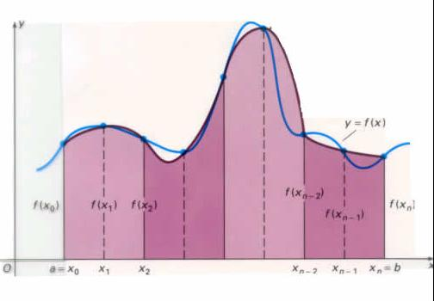
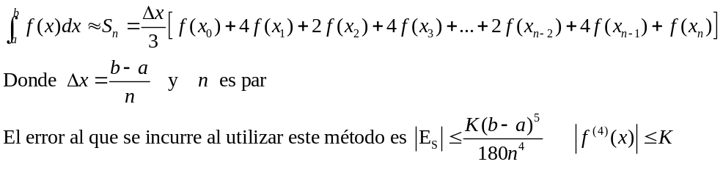
En una hoja de Excel realiza los cálculos de la siguiente forma:
Utiliza una partición del intervalo de tamaño
¿Cuántas áreas vas a formar? Ayúdate observando la figura
Para cada par de intervalos se realiza el siguiente cálculo: 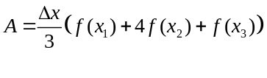
No. Partición | x₁ | x₂ | x₃ | f(x₁) | f(x₂) | f(x₃) | Área región
1 | 0 | 0.1 | 0.2 | 1 | 1.01005017 | 1.04081077 | 0.20270038
2 | 0.2 | 0.3 | 0.4
3
4
5
Δx = 0.1 |  |  |  |  |  | integral aprox = | Suma

Observa y compara las fórmulas de los tres métodos
Parte III. Integración numérica utilizando Scientific WorkPlace
- 1. Utiliza el programa Scientific Work para evaluar numéricamente la integral por cada uno de los tres métodos descritos compara con el valor de la integral obtenida directamente
- Compute> Calculus>Approximate integral. Elige el método y el número de subintervalos=10
- 2. Grafica el área bajo la curva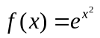 en el intervalo 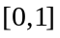
- Compute> Calculus>Plot Approximate integral. Elige el 10 boxes y Middle boxes. Selecciona el intervalo
- Observa la gráfica obtenida e indica a qué método corresponde
Compara los resultados con los obtenidos en Excel ¿cómo son?

Envía el archivo con las tablas en Excel realizadas y las imágenes del ejercicio anterior. Escribe tus conclusiones. Describe en cuál de los 3 métodos numéricos encontraste mayor exactitud y facilidad de trabajo.
CONCLUSIONES

EVALUACIÓN DE LA PRÁCTICA
Se evaluará el documento con los datos solicitados, las gráficas y conclusiones enviado a través del Campus Virtual

